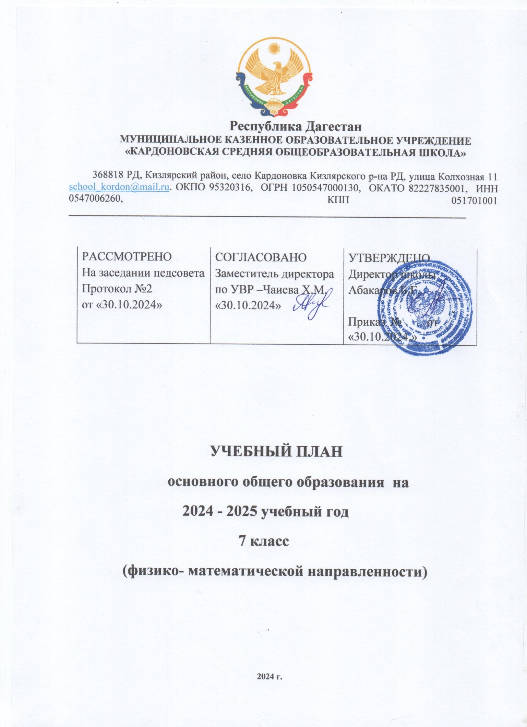

## ПОЯСНИТЕЛЬНАЯ ЗАПИСКА

Учебный план основного общего образования Муниципальное казенное общеобразовательное учреждение «Кардоновская средняя общеобразовательная школа" (далее - учебный план) для 7 класса, реализующих основную образовательную программу основного общего образования, соответствующую ФГОС ООО (приказ Министерства просвещения Российской Федерации от 31.05.2021г. №287 «Об утверждении федерального

государственного образовательного стандарта основного общего образования»), фиксирует общий объём нагрузки, максимальный объём аудиторной нагрузки обучающихся, состав и структуру предметных областей, распределяет учебное время, отводимое на их освоение по классам и учебным предметам.

Учебный план является частью образовательной программы

Муниципального казенного общеобразовательного учреждения «Кардоновская СОШ», разработанной в соответствии с ФГОС основного общего образования, с учетом Федеральной образовательной программы основного общего образования, и обеспечивает выполнение санитарно- эпидемиологических требований СП 2.4.3648-20 и гигиенических нормативов и требований СанПиН 1.2.3685-21.

Учебный год в Муниципальном казенном общеобразовательном учреждении «Кардоновская СОШ» начинается 02.09.2024 и заканчивается 30.05.2024.

Продолжительность учебного года в 7классе составляет 34 учебные недели.

Учебные занятия для учащихся 7 класса проводятся по 5-ти дневной учебной неделе.

Максимальный объем аудиторной нагрузки обучающихся в неделю

составляет в 7 классе – 35 часов,

Учебный план состоит из двух частей — обязательной части и части, формируемой участниками образовательных отношений. Обязательная часть учебного плана определяет состав учебных предметов обязательных предметных областей.

Часть учебного плана, формируемая участниками образовательных отношений, обеспечивает реализацию индивидуальных потребностей обучающихся. Время, отводимое на данную часть учебного плана внутри максимально допустимой недельной нагрузки обучающихся, может быть использовано: на проведение учебных занятий, обеспечивающих различные интересы обучающихся

В Муниципальном казенном общеобразовательном учреждении МКОУ «Кардоновская СОШ» языком обучения является русский язык.

По заявлению родителей (законных представителей) несовершеннолетних обучающихся осуществляется изучение родного языка и родной литературы из числа языков народов РФ, государственных языков республик РФ.

При изучении предметов английский язык осуществляется деление учащихся на подгруппы.

Промежуточная аттестация–процедура, проводимая с целью оценки качества освоения обучающимися части содержания (четвертное оценивание) или всего объема учебной дисциплины за учебный год (годовое оценивание).

Промежуточная/годовая аттестация обучающихся за четверть осуществляется в соответствии с календарным учебным графиком.

Промежуточная аттестация проходит на последней учебной неделе четверти.

Формы и порядок проведения промежуточной аттестации определяются

«Положением о формах, периодичности и порядке текущего контроля успеваемости и промежуточной аттестации обучающихся МКОУ «Кардоновская СОШ».

Освоение основной образовательной программы основного общего образования завершается итоговой аттестацией.

Нормативный срок освоения основной образовательной программы основного общего образования составляет 5 лет.

## УЧЕБНЫЙ ПЛАН для 7 класса

|  |  |  |  |
| --- | --- | --- | --- |
| Предметные области | | **Предметы** | **Количество часов в неделю.** |
| **VII** |
| **Обязательная часть** | | |  |
| Русский язик и литература | | Русский язык | 4 |
| Русская литература | 2 |
| Родной язык и родная литература (аварская) | | Родной язык и | 1 |
| Родная литература | 1 |
| Иностранные языки | | Английский язык | 3 |
| Математика и информатика | | Алгебра | 3 |
| Геометрия | 2 |
| Вероятность и статистика | 1 |
| Информатика | 1 |
| Общественно-научные предметы | | История. | 2 |
| Обществознание | 1 |
| География | 2 |
| Естественно-научные предметы | | Биология | 1 |
| Физика | 2 |
| Искусство | | Музыка | 1 |
| Изобразительное искусство | 1 |
| Физическая культура | | Физическая культура | 2 |
| Технология | | Технология | 2 |
|  | | **ИТОГО:** | **32** |
| **Часть, формируемая участниками образовательных отношений** | | | **0** |
| **Внеурочная деятельность** | Физика | | 1 |
| Математика | | 1 |
| **Учебные недели** | | | **34** |
| **Всего часов** | | | **1090** |
| **Предельно допустимая аудиторная учебная нагрузка при 5-дневной учебной неделе (требования СанПиН)** | | | **34** |